PRESSEMITTEILUNG
Schwäbisch Hall, 21.11.2019

Flexibler und nachhaltiger verpacken
Rückblick: AMOTEK auf der K 2019

Die AMOTEK R168 ist ein grundlegend weiterentwickeltes Maschinenmodell, das es in sich hat: Dessen Live-Demonstrationen begeisterten die Besucher bei Amotek auf dem Messestand während der K 2019 im Oktober. Die kompakte Maschine überzeugt mit größter Variabilität. Zudem lassen sich mit ihr kompostierbare und Recycling-Materialien verarbeiten.
Der Kunststoffmarkt ist in Bewegung – angesichts des globalen Ökologietrends eine zwingende Entwicklung. Heute sind Energie- und Materialeinsparungen für nachhaltiges Verpacken gefordert. Entsprechend hoch war die Nachfrage und der Informationsbedarf auf dem Amotek Messestand in Hinblick auf Verarbeitungslösungen dafür. Als eine Antwort präsentierte Amotek die straffsten jemals mit einer AMOTEK R168 produzierten Verpackungen, was auf dem Messestand reale Materialeinsparungen live aufzeigte.
Über Kunststoffmaterialien hinaus verarbeitet Amotek seit zehn Jahren auch recycelte und kompostierbare Materialien. Damit werden die Anforderungen einiger hauptsächlich europäischer Hersteller erfüllt, die zunehmend Bio-Kunststoffe verwenden.
Mit der Präsentation einer optisch ansprechenden Mater-Bi Verpackung für Müllbeutel stellte Amotek erneut Innovationskraft und Flexibilität unter Beweis. Mater-Bi ist heute unangefochten das führende bioabbaubare und kompostierbare Folien-Verpackungsmaterial mit weiterhin großen Entwicklungschancen.
Neben der Straffheit von Verpackungen überzeugte Amotek zudem mit dem neuen Maschinenrahmen-Design, das noch kompakter baut. Auch die smarte Steuerung der Maschine, die parallel über externe Devices wie z. B. Tablets erfolgen kann sowie die optimierten Mensch-/Maschinen-Schnittstellen und der Teleservice sorgten für viel Aufmerksamkeit unter den Besuchern. Gleichzeitig konnte Amotek die Vielseitigkeit der AMOTEK R168 erneut unterstreichen. Auf dem Messestand wurden Projekte für Gefrierbeutel, Tischdecken, Zahnbürsten, Einmal-Handschuhe, kleine Papierhygiene-Verpackungen und weitere Produkte besprochen.
Amotek registrierte im Vergleich zur vorigen K Messe konstante Besucherzahlen bei überdurchschnittlich vielen Projektanfragen. Damit hat der Messeverlauf die Erwartungen vollauf erfüllen können. Die K 2019 führte als Weltleitmesse der Kunststoffbranche viele internationale Besucher zu Amotek auf den Messestand. Diese kamen überwiegend aus Europa, gefolgt von dem Mittleren Osten. Interessenten aus Asien, Afrika und Südamerika waren ebenfalls stark vertreten.

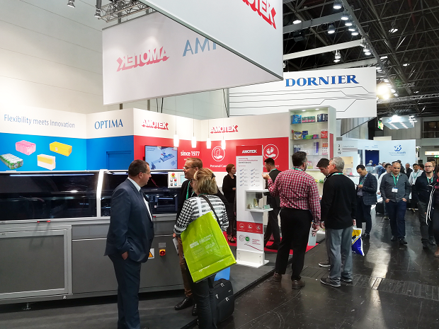
Umweltaspekte rücken bei der Verpackung unterschiedlichster Produkte in den Fokus. Auf der K-Show präsentierte Amotek Lösungen dafür.

Zeichen (inkl. Leerzeichen): 2.527

Pressekontakt:
OPTIMA packaging group GmbH
Jan Deininger
Editor
+49 (0)791 / 506-1472
jan.deininger@optima-packaging.com
www.optima-packaging.com
Besten Dank für Ihre Veröffentlichung. Über die Zusendung eines Belegexemplars freuen wir uns.

